ROAD BOOK COMPETITRICES TOUQUET RAID AMAZONES 2023
Version 1 du 10 Mai 2023
1
A quoi sert un road book ?

Un road book est un outil essentiel pour une compétitrice ou bien même un spectateur !
Avec lui, vous disposez des informations nécessaires, celles que vous connaissez certainement déjà mais aussi celles que nous venons d’actualiser au dernier moment (problème météorologique, changement d’Itinéraire de parcours, danger particulier, …).
Sans ce magnifique outil, la course devient tout de suite plus dure à suivre et puis bon… entre nous… avec ce dernier, difficile de ne pas être au courant des actualités. Si on a pris du temps à le faire… c’est qu’il est utile !
Les numéros de base

Problème d’itinéraire / aide médicale ? Abandon* ?

Responsable navette, rapatriement :

06.24.14.32.56
07.85.87.05.93

Direction de course :

06.63.03.05.52
*En cas d’abandon, veuillez trouver un signaleur qui indiquera votre position à l’équipe de ramassage.
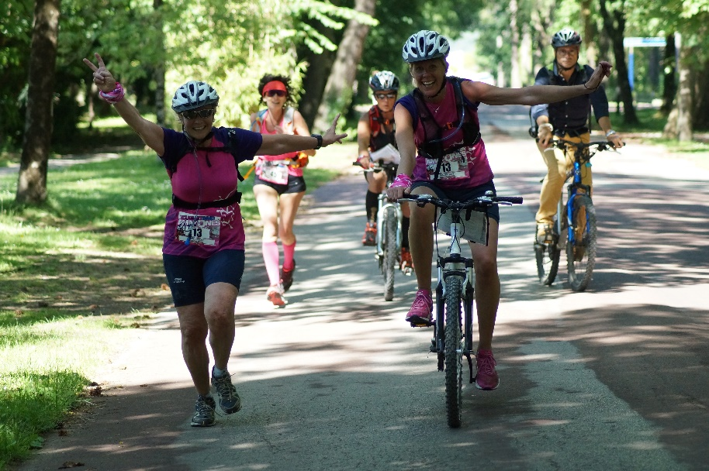

AVANT LA COURSE lors de votre arrivée sur site :

Infos pratiques :
Le parking à l’entrée de l’Hippodrome est gratuit.

Plan des RDV importants :

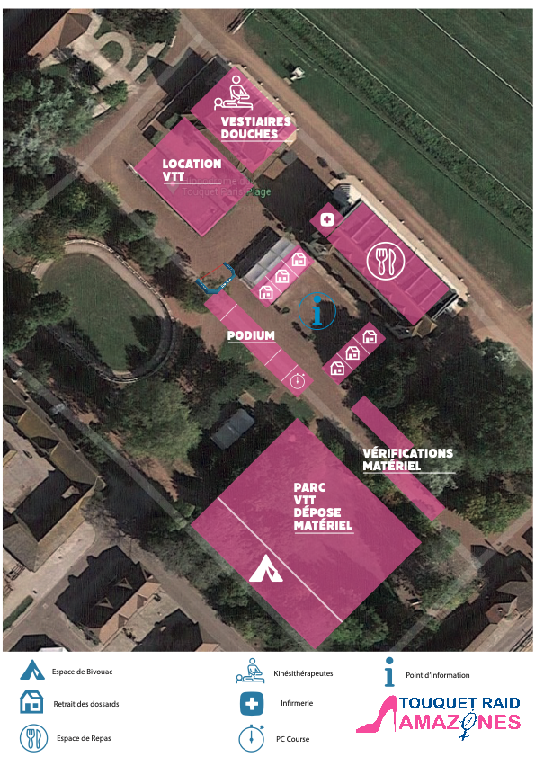
- Hippodrome 62520 le Touquet Paris Plage
  - PC Course
  - Arrivées de toutes les courses
  - Bivouac
  - Retrait dossards
  - Location VTT
  - Massage kiné
  - Vestiaires / douches
- Hippodrome du Touquet – Remise des prix
- Plage : départs du samedi et dimanche
- Salle des 4 Saisons : Av de l’hippodrome – Soirée du samedi soir

Modalités pour récupérer votre dossard et votre location vélo

Point 1 –Les locations VTT, RDV à l’espace dédié VTT (voir plan) samedi entre 10h et 13h
- Vous serez responsable de votre VTT pendant tout le week-end
- Un espace sécurisé sera à disposition de toutes les compétitrices pour y déposer les VTT la nuit le samedi soir entre 17h et 18h30 et ils ne pourront être récupérés que le lendemain matin entre 8h15 et 8h45.
- A la fin de votre course merci de rendre le VTT propre, des points de lavage seront à disposition sur le site de l’événement.

Point 2 – Rendez-vous à la vérification du matériel et dépose des affaires (parc VTT) le samedi 10 Juin entre 10h et 13h
Seuls les concurrentes peuvent avoir accès à la zone du parc VTT.
Nous vérifierons l’ensemble de votre matériel obligatoire à savoir :
- Obligatoire par équipe :
  - Un téléphone portable chargé
  - Une couverture de survie
- Obligatoire par concurrente :
  - 1 vêtement de pluie
  - 1 gourde ou 1 Camel Bag
  - Du ravitaillement liquide solide
  - 1 VTT en état de fonctionnement (freins fonctionnels)
  - 1 paire de roller ou trottinette si vous faîtes la section

Suite à la vérification, nous vous donnerons un badge à donner au point de retrait des dossards. Ne pas aller au retrait des dossards avant d’avoir fait vérifier votre matériel.
- Un emplacement par équipe vous sera dédié selon votre numéro d’équipe
- Le parc VTT sera sécurisé le temps de la dépose des affaires et pendant la course uniquement soit de 10h à 18h le samedi et dimanche entre 8h15 et 12h30.

Point 3 – Rendez-vous au retrait des dossards (sous les arcades) le samedi 10 Juin entre 10h et 13h

- Il n’y a pas d’autres créneaux pour retirer son dossard.
- Afin de faciliter la prise de vos dossards, repérez dans la liste des participantes votre numéro qui est disponible sur internet.
- Merci également de vérifier, grâce à la liste sur internet, que votre dossier soit complet :
  - Certificats médicaux : mention raid multisports en compétition ou licence de triathlon (athlétisme non acceptée et certificat de course à pied refusé) . Possibilité de nous l’envoyer par mail : contact@touquetraid.com
  - Chèques de cautions (60e par équipe pour la puce de chronométrage et 250€ par vélo loué). Pour rappel, ces chèques ne sont pas encaissés. Ordre : association Touquet Raid. A envoyer à : Association Touquet Raid Centre d’affaires du Touquet 62520 Le Touquet.
  - Tous les dossiers doivent être complets avant le 10 Juin afin de limiter la manipulation de papiers, … merci pour votre compréhension

Point 4 – Récupérez votre puce de chronométrage à côté du stand de retrait des dossards

Point 5 – Dans un espace dédié (voir plan), votre lunch box sera fournie samedi entre 11h30 et 13h et le dimanche entre 12h00 et 13h au même endroit.
- La Lunch box sera composée : d’une salade composée, d’une boisson eau plate ou pétillante, d’un dessert. Un sandwich fromage pourra y être ajouté selon votre demande.
- Le café ou thé sera à prendre à la fin de votre repas dans l’espace dédié.
- Vous aurez la possibilité de déjeuner en extérieur.

Rappel du matériel (obligatoire, conseillé et facultatif) :

Obligatoire par équipe : Un téléphone portable dans une housse étanche. Le port du dossard visible sera obligatoire sur toute la course, le port du casque est obligatoire sur l’ensemble des sections VTT/rollers, trottinettes et bike&run - une couverture de survie.

Obligatoire par concurrente : 1 VTT (VTT électrique interdit) - un vêtement de pluie dans le sac à dos ou sur soi durant toute la course - une gourde - un ravitaillement pour les deux journées (barres énergétiques…) - paire de roller ou de trottinette (électrique interdit) si vous réalisez cette section

Facultatif : une paire de hauts talons par équipe minimum 5 cm non compensé avec un sac à chaussure pour les ranger, sur lequel figurera votre numéro d’équipe. L’épreuve du prologue en hauts talons n’est pas obligatoire et non pénalisante pour votre course. Mais nous vous invitons pour le fun à la faire, c’est un moment insolite !.

Des contrôles du matériel peuvent être faits au moment du retrait des dossards, au départ, sur le parcours et à l’arrivée.

Briefing :

Des briefings d’avant course seront réalisés :
- Pour le samedi, rendez-vous à 13h au niveau du car podium. Le briefing du dimanche matin, prévu pour 8h45, s’effectuera au même endroit.

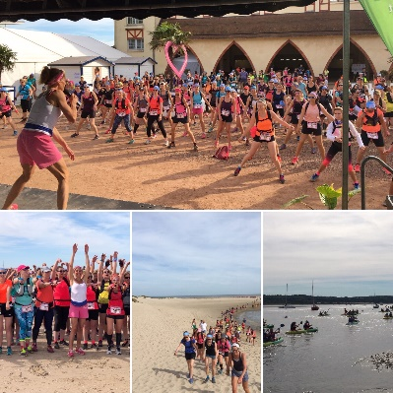
Programme :
Voici le programme détaillé de cette 12ème édition du Touquet Raid Amazones :

Samedi 10 Juin 2023
10h-13h Accueil des concurrentes – Hippodrome du Touquet
13h Briefing – Devant le car podium
13h15-13h45 Prologue à hauts talons Rue St Jean
14h00-17h30 1er Journée de Raid – Départ Plage du Touquet
17h30-19h30 Temps libre : Kinés à l’Hippodrome, ….
19h30 -01h00 Soirée Salle des 4 Saisons

Dimanche 11 Juin 2023
09h00-09h15 Briefing – Devant le car podium
09h30-12h30 2ème Journée de Raid – Départ Plage du Touquet
À partir de 11h Premières arrivées Hippodrome le Touquet
13h Remise des prix – Hippodrome du Touquet

Prologue en haut talon -facultatif :

Afin d’entamer ce week-end de sport et de féminité de façon idéal, nous vous proposons de débuter votre raid par un prologue en haut talons dans la rue St Jean, un lieu hautement symbolique de cette ville du Touquet Paris Plage.

Nous vous invitons donc à vous munir de vos sacs à chaussures en amont de ce prologue afin de pouvoir vous chausser juste avant le prologue, puis de les remettre une fois le prologue effectué dans le camion qui sera situé en contre-bas de la rue. D’où l’importance de bien renseigner votre numéro d’équipe dessus ! Il sera ensuite remis à votre emplacement au parc VTT par l’organisation.

La distance à parcourir en hauts talons sera d’environ 200m. Les talons doivent être de 5cm minimum (pas de compensés). Cette épreuve n’est pas chronométrée mais récompensera l’équipe la plus rapide. Elle sera réalisée par 1 équipière de l’équipe (pas les 2). L’équipe la plus rapide sur chaque vague remportera un lot ! . Nous invitons la 2e équipière à se préparer pour le départ qui viendra rapidement après le prologue.

Pendant la course :

Déroulement de la course :
La direction de course vous fait confiance et part du principe que vous vous êtes inscrite dans le but principal de rechercher du plaisir. Vous respecterez donc le parcours sans couper sous peine d’être malheureusement disqualifiée.
Le parcours sera pour la majorité en suivi d’itinéraire sur carte IGN. Des signaleurs seront présents à chaque intersection pour assurer votre sécurité, attention ils ne sont pas là pour vous indiquer la route dont ils ne connaissent pas l’itinéraire.
Enfin, un véhicule d’ouverture et des VTT Balais seront également présents sur le parcours afin de surveiller au mieux votre sécurité.

Un seul ravitaillement liquide/solide vous sera proposé pendant le parcours, 1 le samedi et 1 le dimanche. Cet endroit vous y reviendrez plusieurs fois sur le parcours. Un ravitaillement solide et liquide vous sera offert en fin de course le samedi et le dimanche. De ce fait, prévoyez en conséquence ! Nous vous remercions de votre compréhension.

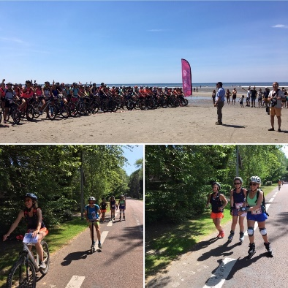
Rappel des distances :

Samedi 10 Juin :

Départ 14h00
​VTT1 / 11km
Orientation / 7km
Canoë / 3.5km
Roller / 7km
TOTAL 28.5 km

1 Ravitaillement = étoile rouge

Roller

VTT1
CANOE
DÉPART
PARC1
Arrivée

Orientation

Dimanche 11 Juin :

Départ 9h30
​Trail / 9km
Bike&run1 / 6km
Orientation / 4km
Bike&run2 / 5km
Epreuve surprise
Total 24KM
​
1 Ravitaillement = étoile rouge

Trail1

Parc1
ARRIVÉE

DÉPART
Bike&run2
1

Bike&run1

CO

Les barrières horaires :

En termes de barrières horaires, l’horaire maximum de passage d’arrivée est les suivants :

Pour le samedi : 17h30

Pour le dimanche : 12h30

Si une compétitrice passe après ces horaires d’arrivées, elle se verra malheureusement automatiquement pénalisée de temps additionnel.

Ravitaillements :
Nos ravitaillements sont offerts par notre sponsor : Intermarché le Touquet.
Liquides : Jus d’orange, Coca-cola, Eau seront servis par nos bénévoles.
Sucrés : Madeleines, Gaufrette, Pâtes de fruits, Chocolat, Abricots, Raisins secs, Banane, Orange.
Salés : Cacahuètes, chips.

Le touquet / Camiers
Bivouac et après-course.
Un terrain de bivouac est mis à votre disposition avec sanitaires/douches à proximité (voir plan). Prévoir votre matériel de camping pour celles privilégiant cette option. Le bivouac n’est pas obligatoire. Pas de réservation nécessaire, l’espace est suffisamment grand.

Soirée (samedi soir).
Cette année la soirée se tiendra à la Salle des 4 Saisons (av de l’hippodrome). Nous aurons le plaisir de vous y recevoir de 19h30 à 1h00 afin de revenir en musique sur les évènements de la journée !
Toute une équipe dédiée au service sera présent pour vous servir.
Au programme de cette soirée : photobooth, concert, DJ avec piste de danse, photos de la journée.
Au menu : apéritif, plat chaud, fromage, dessert, soft.

Les soins :
Concernant la partie médicale, une équipe de secouristes (secours) sera présente tout au long du parcours afin de suivre les compétitrices et d’aider et/ou soigner en cas de blessures. Ils seront également là pour vous remémorer les gestes barrières et les consignes.
A l’arrivée, des kinésithérapeutes du sport, afin de vous aider au mieux et de vous soigner en cas de petits bobos ou tout simplement pour vous relaxer seront présents (voir plan). Ils seront présents samedi (16h30-19h30) et dimanche (11h00-13h00).

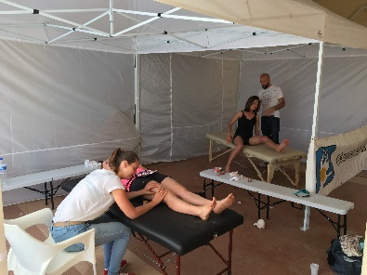

L’environnement est présent sur le Touquet Raid Amazones :
Lors de votre course le samedi et le dimanche vous évoluerez sur plusieurs zones protégées dont la pointe Nord du Touquet.
Ces zones sont à respecter et il n'est en aucun cas possible d’y laisser d'éventuels déchets ou encore de sortir du tracé. Des signaleurs seront présents sur le parcours pour vérifier le bon déroulement des consignes. Si celles-ci ne sont pas respectées des sanctions de mise hors course et de disqualification interviendraient.
Vous trouverez toutes les informations concernant la zone protégée sur le site des Hauts-de-France dans la rubrique développement durable ou sur notre site du Touquet Raid Amazones.
Ces informations vous seront rappelées lors du briefing et seront affichées sur le site de course.

OFFRES PARTENAIRE

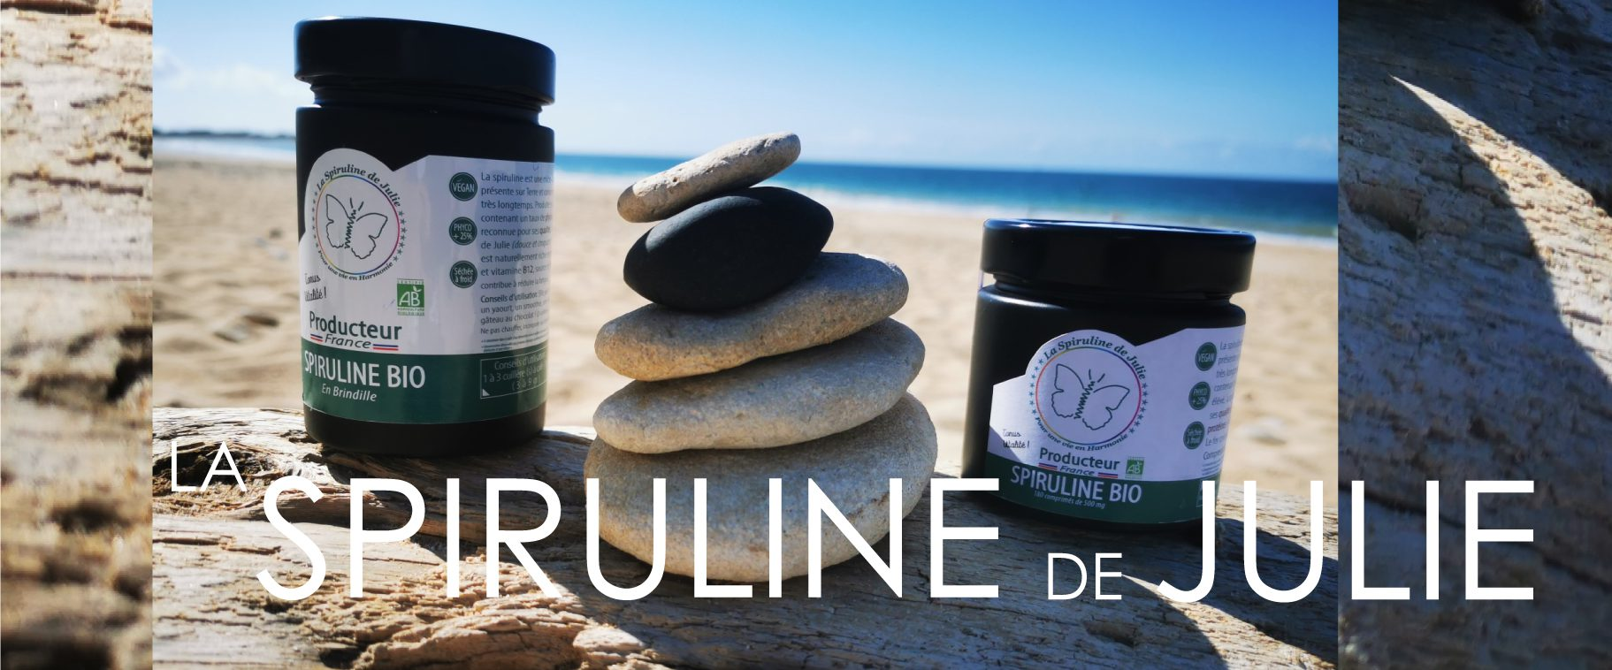

code KEWA10 qui apportera

une réduction de 10%

à chaque commande

www.laspirulinedejulie.com

RDV le 28 Octobre 2023 au Touquet

15km de bike&run pour une course fun

à faire entre amis !

Nos partenaires :

Notre évènement est soutenu par de nombreux partenaires qui nous accompagnent au quotidien dans notre organisation et nos démarches.
Voici une courte présentation de ces derniers :

La Ville du Touquet Paris Plage notre lieu de réception et d’accueil
www.letouquet.com
Karine Baillet Organisation Co-organisation de l’évènement
www.karinebaillet-organisation.com
Conseil départemental du Pas-de-Calais soutient l’évènement
www.pasdecalais.fr
La Ville d’Etaples sur Mer
www.etaples-sur-mer.fr
VOG Coiffure Notre partenaire esthétique !
www.vog-coiffure.com
Haec Otia et leurs chambres d’hôtes hauts de gammes.
www.demeure-hote-haecotia.fr
Veolia
Notre partenaire environnemental !
www.veolia.fr
La Boulangerie Sophie
Notre partenaire qui pain notre évènement !
www.sophie-lebreuilly.com
Casino Barrière le Touquet
Notre partenaire de prestige !
www.casinosbarriere.com
Intermarché Le Touquet
Notre partenaire qui fournit votre ravitaillement ! www.intermarché.com
Vous accompagne
dans l’effort et la récupération !
www.laspirulinedejulie.com
Burger King
Notre partenaire qui vous ouvre l’appétit !
www.burgerking.fr
Reconnu dans les hauts de France,
Radio 6 est notre partenaire radio !
www.radio6.fr

Kenny Racing
Notre partenaire racing !
www.kenny-racing.com
Wilsa
Vous accompagne dans vos pratiques outdoor !
www.wilsa-outdoor.com
Camping La Forêt Stella-Plage
Notre partenaire camping !
www.camping-touquet-parisplage.fr
AFM
Notre partenaire moto !
www.motoquadpower.com
Tulipe
Notre partenaire floral !
www.tulipe.fr
Notre partenaire qui vous fait sentir chez vous,
partout dans le monde.
www.novotel.accorhotels.com
L’Institut de thalassothérapie, inondée par la luminosité d'un ciel couleur opale.
Tel : 03.21.09.85.30
Concept hôtel unique, en plein cœur de
la station du Touquet !
http://www.castelvictoria.com
« Wéo, vivons ensemble les Hauts-de-France ». Chez Wéo, la Télé des Hauts-de-France, vous êtes chez vous, pour vous informer, vous distraire et prendre la parole.
www.weo.fr
Agence de communication événementielle,
Public Address a pour mission la mise
en place de votre salle de soirée.
www.public-address.fr
Vente, location réparation vélos, VTT, entretien suspensions hydrauliques.
www.energievelo.fr/pages/energie-velo-le-touquet
Un vin convivial, une bière, des spiritueux, la cave de
Montreuil est un magasin géré et appartenant à des passionnés, Olivier et Belinda qui choisissent personnellement leurs produits de qualité. Il y en a pour tous les goûts et tous les prix.
www.letouquet-vins.com
En balade au Touquet ? Découvrez chaque jour la fabrication de nos biscuits faits maison. Une visite au Touquet s’impose ! www.biscuit-touquet.fr
LES BRAQUEURS DU BONHEUR–
Nés d’une rencontre entre professionnels de la cuisine, du service et de la décoration florale, les braqueurs de bonheur unissent leurs savoir-faire pour orchestrer vos rêves.
Cette force du nombre fera de votre événement une occasion magique.
www.facebook.com/lesbraqueursdebonheur/?ref=page_internal

Contacts
11
Questions / Informations
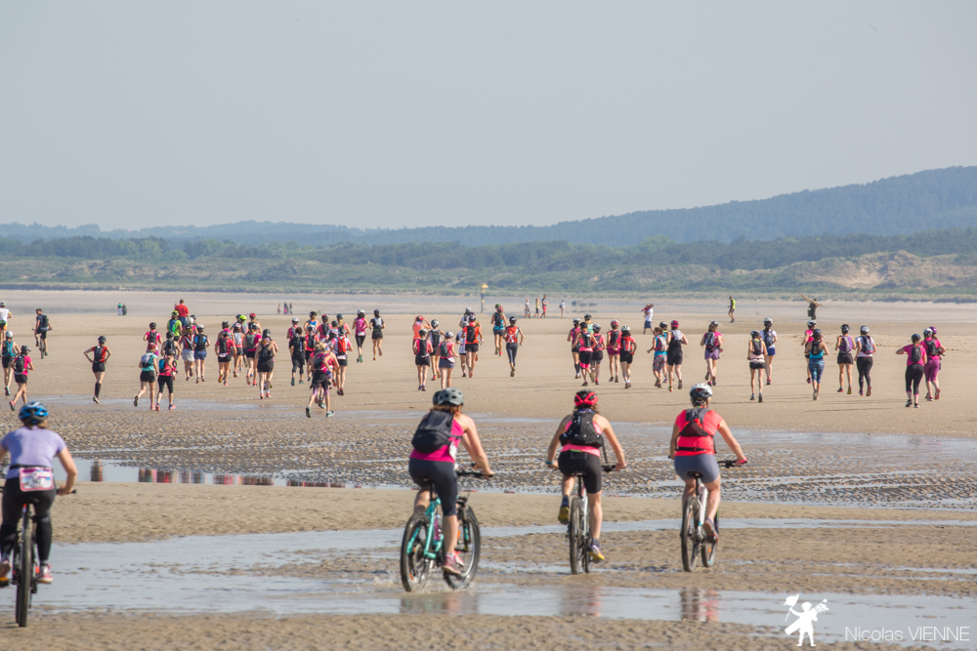

Hélène 06.24.14.32.56 / contact@touquetraid.com

